Контрольное задание
ТЕСТ.
Найдите наиболее подходящий вариант ответа.
1. Теннисный шар непригоден в качестве денег, так как у него нет одного необходимого качества. Какого?
a) стабильности;
b) портативности;
c) износостойкости;
d) узнаваемости.
2. Большинство денег в обращении – это
a) монеты;
b) бумажные деньги;
c) сберегательные счета;
d) чековые счета;
e) безналичные деньги.
3. Что не является функцией денег в рыночной экономике?
a) средство измерения;
b) средство платежа;
c) средство накопления;
d) средство производства.
4. Стоимость денег
a) поднимается с ростом цен;
b) может понизиться или повыситься;
c) остается постоянной;
d) может возрастать стечением времени.
5. Покупательная способность денег
a) увеличивается в период инфляции;
b) уменьшается в период инфляции;
c) остается постоянной в период инфляции и дефляции;
d) уменьшается в период дефляции.
6. Если повышение цен в экономике вызвано ростом цен на энергоносители, то это экономическое явление называется
a) инфляция спроса;
b) инфляция затрат;
c) дефляция;
d) экономический кризис.
7. Покупательная способность денег определяется
a) металлическим стандартом;
b) стоимостью труда, затраченного на ее изготовление;
c) объемом благ и услуг, который может быть приобретен;
d) государственным банком.
8. Избыточная масса денег, отчеканенная из золота, может привести к
a) подъему экономики;
b) падению покупательной способности денег;
c) снижению склонности людей к сбережениям;
d) вытеснению из денежного обращения бумажных денег.
9. Наименьшей ликвидностью обладает
a) земельный участок;
b) облигация государственного займа;
c) акция;
d) денежная купюра.
10. Закон обмена может быть записан как уравнение следующего вида:
a) M + V = P + Q;
b) M x V = P x Q;
c) M + P = V + Q;
d) M : V = P : Q
11. Если в стране растут цены, то, даже при неизменном объеме производства и той же скорости обращения денег,
a) масса денег в обращении должна быть увеличена;
b) масса денег в обращении должна быть уменьшена;
c) масса денег в обращении должна оставаться постоянной.
12. Если при неизменных объемах производства и неизменных ценах скорость обращения денег возрастает, то
a) масса денег в стране должна быть увеличена;
b) страна может обойтись меньшим количеством денег;
c) масса денег в обращении должна оставаться постоянной.
13. Если в стране требования закона обмена нарушаются, то это приводит к
a) росту цен;
b) падению цен;
c) инфляции затрат.
14. Экономическая ситуация, когда спрос в целом оказывается больше суммарного предложения товаров, называется:
a) экономические издержки;
b) инфляция спроса;
c) экономические затраты;
d) инфляция затрат.
15. Что случится, если в формуле закона обмена M увеличится в два раза, в то время как V и Q не изменятся?
a) цены будут падать;
b) стоимость денег увеличится;
c) цены будут расти;
d) V, P, Q не изменятся.
16. Индекс потребительских цен используется при определении
a) числа семей, находящихся за чертой бедности;
b) изменения численности населения страны;
c) объема денежного предложения за некоторый период времени;
d) изменений стоимости жизни населения.
17. Чтобы не развивалась инфляция
a) необходимо увеличить покупательную способность населения;
b) заменить бумажные деньги золотыми;
c) все расчеты сделать безналичными;
d) необходимо, чтобы государство контролировало денежное обращение.
ЗАДАЧА 1.
В стране А все производственные мощности задействованы на производстве мандарин. За прошедший год на плантациях собрали 8 000 тонн мандарин. Стоимость одного килограмма мандарин 20 рублей. Денежная масса государства составляет 40 млн. рублей. Чему равна скорость обращения денег в стране А?
ЗАДАЧА 2.
Скорость обращения денег равна 2. Исходя из уравнения количественной теории денег, определите количество денег, необходимое для обслуживания обмена. Ответ дайте в %.
Задача 3
Рассчитайте скорость обращения денег, если денежная масса наличных и безналичных денег составляет 500 млрд. у.е., валовой национальный продукт – 4500 млрд. у.е.
Задача 4
Спрос на продукцию монополии при ценах 2, 3, 4, 5 равен, соответственно, 80, 60, 50, 30. Найдите максимальную выручку монополии.

Кейс № 9. Деньги, банки, кредиты 1. Проверка экономических терминов: “Закончи предложение…”.
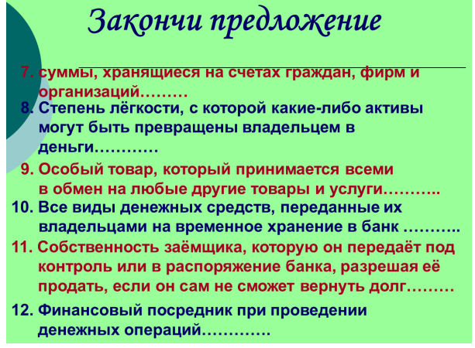
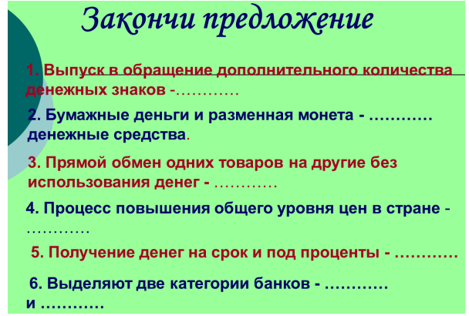

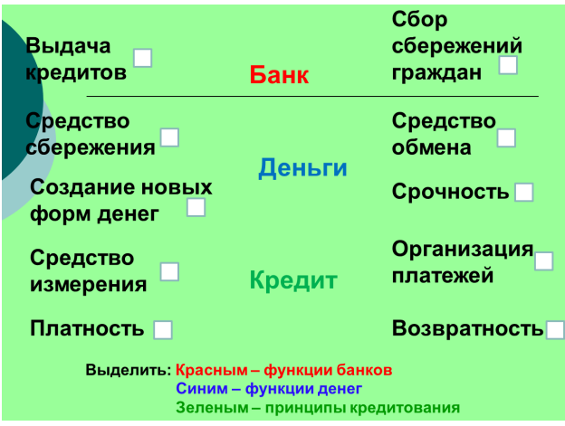
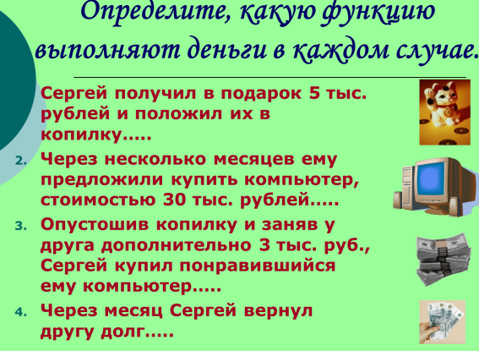

Проблемная ситуация (выбор альтернатив).
Представлена проблема. “Вы держите свои сбережения в виде срочного вклада в банке и не очень любите рисковать. Неожиданно вы узнаете, что банк резко поднял процентные ставки (выше рыночного уровня). В этой ситуации вам лучше...

1. Положить еще больше денег в банк – это же очень выгодно.
2. Забрать деньги из банка.
3. Ничего не делать, ведь у вас на руках договор, в котором четко написан полагающийся вам процент.
4. Оставить все как есть, повышение ставок явно кратковременно”.

“Банк “А” и банк “В” предлагают своим клиентам процентные ставки по сберегательным счетам на уровне в среднем 40% годовых. Банк “В” начисляет проценты раз в год, а банк “А” ежеквартально, то есть 4 раза в год. Сколько получат вкладчики каждого банка через год, если они положили по 10 000 рублей?”

